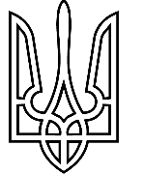
Іваничівська районна державна адміністрація
Відділ освіти та молоді
Загальноосвітня школа I – II ступеня с. Милятин

Наказ
Від 01.09. 2018 року № 47-од
Про зарахування учнів 1 класу

На основі заяв батьків, свідоцтв про народження та медичних довідок,
Наказую:
      - Зарахувати учнями 1 класу таких дітей:

        - Борейко Уляну Михайлівну
        - Галочкіну Анастасію Петрівну
        - Грицюка Олексія Михайловича
        - Зінчук Анну Юріївну
        - Лисовця Тимофія Миколайовича
        - Марчука Віталія Петровича
        - Панасюк Віку Сергіївну
        - Пілата Андрія Петровича
        - Стецюк Дарину Назарівну
        - Шостак Ангеліну Анатоліївну
        - Шпитальова Сергія Миколайовича

Директор школи: / Сівер Є. Ф. /

